**ΖΩΑ ΠΟΥ ΚΙΝΔΥΝΕΥΟΥΝ**

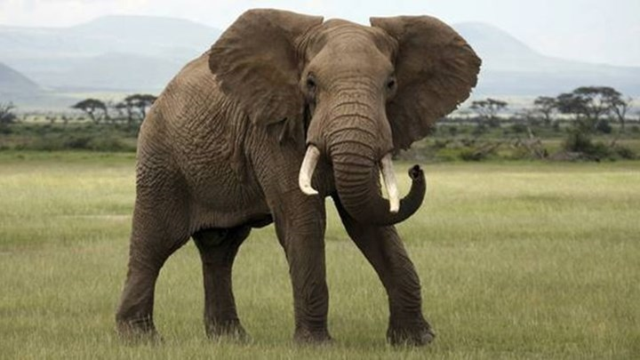

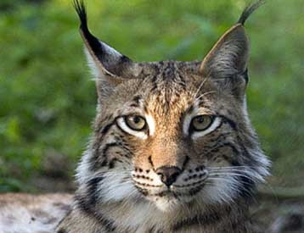

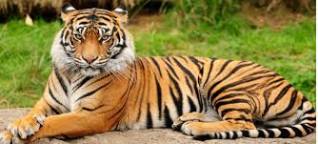

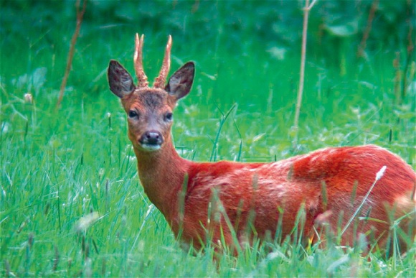

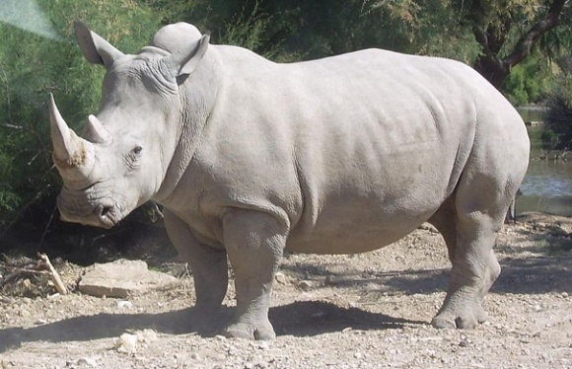

**ΤΙΓΡΗΣ**

**ΕΛΕΦΑΝΤΑΣ**

**ΡΙΝΟΚΕΡΟΣ**

**ΚΟΚΚΙΝΟ ΕΛΑΦΙ**

**ΛΥΓΚΑΣ**



**ΑΡΚΟΥΔΑ**

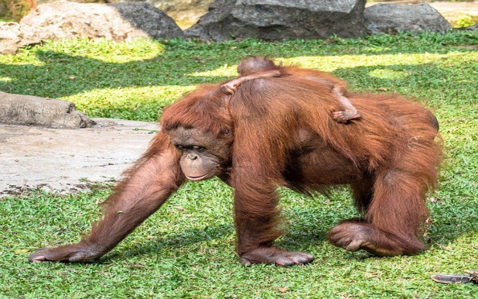

**ΟΥΡΑΚΟΤΑΓΚΟΣ**

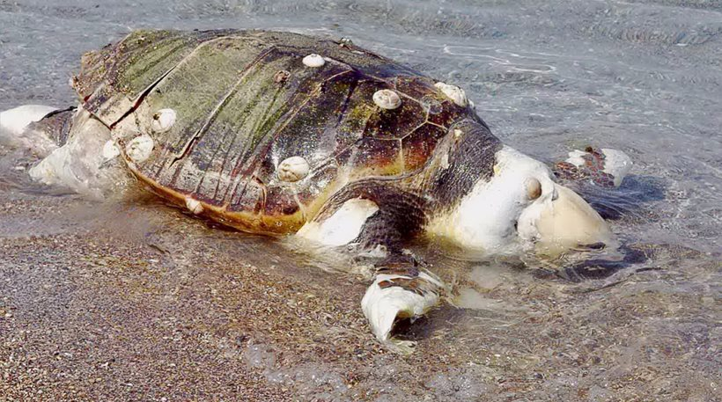

**ΚΑΡΕΤΤΑ**

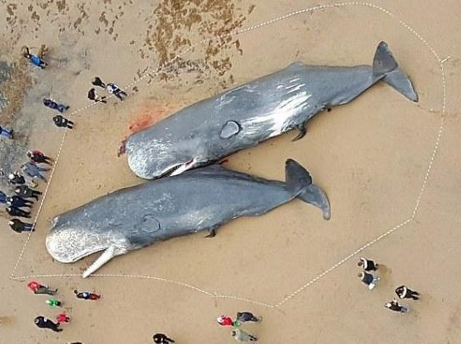

**ΦΑΛΑΙΝΑ**



**ΜΟΝΑΧΟΥΣ**